Муниципальное бюджетное дошкольное
образовательное учреждение
«Детский сад №26 «Золотая рыбка»
Адрес: 623752 Свердловская область,
г. Реж, ул. Чапаева, д. 23
Тел.: 8 (34364) 3 88 80
Email: detsad_zolotayrubka@mail.ru

Гигиена и формирование культурно-гигиенических навыков у дошкольников
Гигиенические навыки у детей воспитываются с самых ранних лет. Поддержание чистоты кожи и волос, гигиена полости рта, привычка к проведению утренней зарядки, соблюдение чистоты и аккуратности в одежде, порядка в комнате, на рабочем месте, в шкафах с книгами, игрушками — основные гигиенические навыки, которые должны быть сформированы в процессе воспитания ребенка. В дальнейшем они превращаются у детей в устойчивую привычку мыть руки и ноги и чистить зубы, аккуратно одеваться, убирать за собой игрушки и т. д. Создание такого «гигиенического поведения» в сознании ребенка, глубоко укоренившейся в психике и воспринимаемой как насущная необходимость, является лучшей защитой его от многих заболеваний.
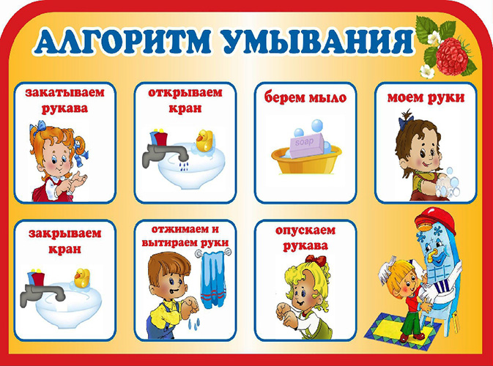

В умывальных комнатах есть алгоритм умывания, который очень нравится воспитанникам ( - буду умываться, по картинкам…).
Смотря в зеркало, малыш не только открывает себя, но и оценивает свой внешний вид, соотносит его с представлением об эталоне, устраняет неряшливость в своей одежде и внешности.
Таким образом, складывается критическое отношение к своему облику, формируется правильная самооценка. Ребёнок постепенно начинает следить за своим внешним видом.
Освоение культурно-гигиенических навыков связано с этическим развитием дошкольника.
С формированием культурно-гигиенических навыков складываются и развиваются нравственные чувства. Малыши до трёх лет испытывают удовольствие от того, что они сначала выполняют действия вместе с взрослым, а потом самостоятельно.
В четыре года удовольствие ребёнку доставляет правильность выполнения действия, что подтверждается соответствующей оценкой взрослого. Стремление заслужить одобрение, похвалу является стимулом, побуждающим малыша к выполнению действия.
К числу основных условий успешного формирования культурно-гигиенических навыков относятся рационально организованная обстановка, четкий режим дня и руководство взрослых.
Воспитывая нормы поведения за столом, педагог также учитывает, что, помимо привития детям культурно-гигиенических навыков, перед ним возникает целый ряд задач: формирование положительного отношения к сверстникам, культуры поведения в коллективе, скромности, вежливости, сдержанности. Для этого он использует разные ситуации.
В воспитании навыков следует опираться и на хороший пример самих детей.
Для привития культурно-гигиенических навыков во всех возрастных группах применяются показ, пример, объяснение, пояснение, поощрение, беседы, упражнения в действиях. Широко используются, особенно в младшем возрасте, игровые приемы: дидактические игры, потешки, стихотворения.
Используя малые формы фольклора, мы и в повседневной жизни в качестве ласки и шутки:
- Расти коса до пояса не вырони ни волоса…
- Водичка, водичка умой мое личико,…
- Права ножка, лева ножка - поднимайся понемножку.
- Что поставят, то и кушай.
- Хлеб - соль кушай, а добрых людей слушай.
- Ешь больше, проживешь дольше.
- Мило не мыло, а беленькое личико.
Малыш научился надевать платье, колготки, туфли и начинает осваивать последовательность одевания: что сначала, что потом. При этом сформированные навыки объединяются, образуя схему действий (алгоритм одевания) в ситуациях одевания, умывания, укладывания спать и т.д. То есть происходит укрупнение единиц действия, когда малыш работает уже не с одним элементом, а с их группой. Постепенно трудовые действия объединяются в сложные формы поведения. При этом он переносит отношение к себе на отношение к предметам, начинает следить за чистотой не только своего внешнего вида, но и своих вещей, за порядком.
Таким образом, можно утверждать, что сформированные культурно-гигиенические навыки обеспечивают переход к более сложным видам деятельности, стимулируют их развитие, обогащают содержание этой деятельности.
Критерии опрятной еды включают умение:
- Правильное пользование столовой и чайной ложками, вилкой, салфеткой;
- Не крошить хлеб;
- Пережевывать пищу с закрытым ртом;
- Не разговаривать с полным ртом;
- Тихо выходить по окончании еды из-за стола;
- Благодарить;
- Пользоваться только своим прибором.
Мытья рук и личной гигиены включают умение:
- Мыть лицо, уши, руки
- Закатать рукава;
- Смочить руки;
- Взять мыло, намыливать до появления пены;
- Смыть мыло;
- Сухо вытереть руки, аккуратно сложить полотенце и повесить в свою ячейку;
- Пользоваться расческой.
Снимания и надевания одежды в определенном порядке включают умение:
- Расстегнуть пуговицы;
- Снять платье (брюки);
- Аккуратно повесить;
- Снять рубашку и аккуратно её повесить на брюки;
- Снять обувь;
- Снять колготки, повесить на рубашку (платье);
- Надеть в обратной последовательности.
- Учим пользоваться носовым платком
- Знать назначение носового платка. Не использовать его как предмет игры.
Спокойно относиться к процедуре использования платка по назначению.
Находить носовой платок в кармане платья, кофты, рубашки, пальто и т. п.
Самостоятельно доставать платок из кармана и использовать (в случае необходимости обращаться за помощью).
Постепенно формировать умение разворачивать и сворачивать платок, аккуратно убирать его в карман.
Обращать внимание на чистоту носового платка.
- Знать свою расческу и место, где она лежит.
Показать функциональное назначение расчески и формировать навык ее использования.
Учить спокойно относиться к процедуре причесывания, повторять ее по мере надобности (после сна, после прогулки, после пользования головным убором и т. п.).
Позволять ребенку проявлять самостоятельность исходя из его желания ("Я сам!").
Переносить навык использования расчески в игровую ситуацию (с куклой), повторяя знакомое действие в сюжетно - ролевой игре.
Исключить возможность пользования чужой расческой.
Для привития культурно-гигиенических навыков педагоги применяют показ, пример, объяснение.
Для успешного формирования культурно-гигиенических навыков необходимы следующие условия:
- организация привлекательной и удобной для выполнения действий и заданий обстановки в детском саду и дома (мебель, оборудование, соответствующие росту детей, закрепленные места хранения вещей, доступные для пользования и т.д.);
- разделение осваиваемых действий, следующих в строго установленном порядке, на ряд операций, что способствует более быстрому созданию прочных динамических стереотипов;
- многократные упражнения детей в действиях с выделением способа и порядка их выполнения (особенно на начальном этапе обучения). При этом характер действий должен быть неизменным, формы - разные;
- индивидуальная работа с каждым ребенком, учет уровня его развития и темпов овладения культурно-гигиеническими навыками;
- организация ситуаций, обеспечивающих контроль над выполнением осваиваемых детьми в непривычной обстановке действий;
- безукоризненное выполнение взрослыми всех гигиенических и культурных требований.

